**Санкт-Петербургский национальный исследовательский университет информационных технологий, механики и оптики**

**УЧЕБНЫЙ ЦЕНТР ОБЩЕЙ ФИЗИКИ ФТФ**



|  |  |  |  |  |  |  |  |
| --- | --- | --- | --- | --- | --- | --- | --- |
| **Группа** | P3123 | | | **К работе допущен** | |  | |
| **Студент** | | Сафонова А.О. | | **Работа выполнена** | | |  |
| **Преподаватель** Афанасьева Т. В. | | | | **Отчет принят** | | | |
|  |  |  |  |  |  |  |  |

**Рабочий протокол и отчет по**

**лабораторной работе № 1.04**

ИССЛЕДОВАНИЕ РАВНОУСКОРЕННОГО ВРАЩЕТЕЛЬНОГО ДВИЖЕНИЯ (МАЯТНИК ОБЕРБЕКА)



1. **Цель работы**.

Проверка основного закона динамики вращения. Проверка зависимости момента инерции от положения масс относительно оси вращения.

1. **Задачи**, **решаемые при выполнении работы**.

Измерить времени движения каретки в зависимости от ее массы и положения утяжелителей на крестовине

1. **Объект исследования**

Вращательное движение. Маятник Обербека

1. **Метод экспериментального исследования**.

Эксперимент, лабораторное исследование

1. **Рабочие формулы и исходные данные**.

|  |  |
| --- | --- |
| Второй закон Ньютона | ma = mg - T |
| Ускорение | $$a=\frac{2h}{t^{2}}$$ |
| Угловое ускорение | $$ε=\frac{2a}{d}$$ |
| Сила натяжения нити | T = m(g - a) |
| Момент силы | $$M= \frac{md}{2}(g-a)$$ |
| Основной закон динамики вращения для крестовины | $$Iε=M-M_{тр}$$ |
| Теорема Штейнера для момента инерции | $$I=I_{0}+4m_{уг}R^{2}$$ |
| Момент силы натяжения нити | $$M=Iε+M_{тр}$$ |
| Расстояние между осью O вращения и центром С утяжелителя | $${R=l}_{1}+\left(n-1\right)l_{0}+\frac{1}{2}b$$ |

1. **Измерительные приборы**.

|  |  |  |  |  |  |
| --- | --- | --- | --- | --- | --- |
| ***№ п****/****п*** | ***Наименование*** | ***Тип прибора*** | ***Используемый*** | ***Погрешность*** |  |
| ***диапазон*** | ***прибора*** |  |
|  |  |  |  |
|  |  |  |  |  |  |
| *1* | Линейка | Аналоговый | От 0 до 150 см | 0,5 мм |  |
|  |  |  |  |  |  |
| *2* | Секундомер | Цифровой | От 0 до 60 с | 0,005 с |  |
|  |  |  |  |  |  |

1. **Схема установки** (***перечень схем****,* ***которые составляют Приложение*** *1*).

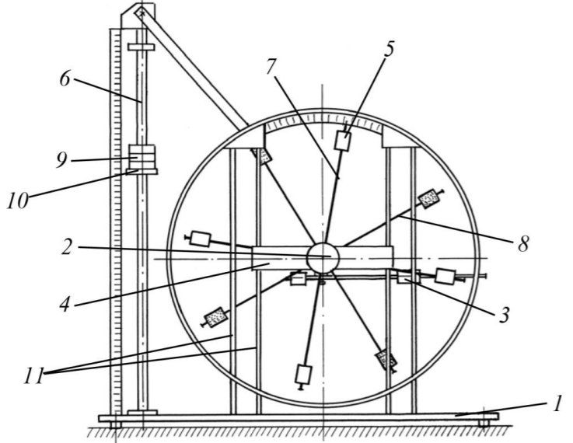

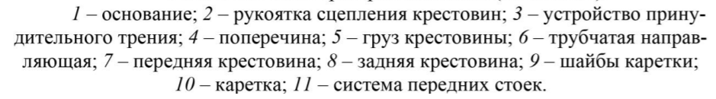

1. **Результаты прямых измерений и их обработки** (***таблицы****,* ***примеры расчетов***).

|  |  |  |  |  |  |  |
| --- | --- | --- | --- | --- | --- | --- |
| Масса груза, г | Положение утяжелителей | | | | | |
| 1.риска | 2.риска | 3.риска | 4.риска | 5.риска | 6.риска |
| *m*1 | 4,57 | 5,47 | 5,72 | 7,66 | 8,75 | 10,06 |
| 4,72 | 5,72 | 5,50 | 7,41 | 8,44 | 9,88 |
| 3,93 | 5,38 | 5,91 | 7,87 | 8,53 | 9,94 |
| 4,41 | 5,52 | 5,71 | 7,65 | 8,57 | 9,96 |
| *m*2 | 3,37 | 4,13 | 4,50 | 5,38 | 6,18 | 7,13 |
| 3,12 | 3,91 | 4,50 | 5,00 | 6,15 | 7,31 |
| 3,37 | 4,21 | 4,60 | 5,31 | 6,44 | 7,06 |
| 3,29 | 4,08 | 4,53 | 5,23 | 6,26 | 7,17 |
| *m*3 | 3,00 | 3,18 | 3,88 | 4,03 | 4,85 | 5,43 |
| 2,84 | 2,78 | 3,44 | 4,15 | 4,75 | 5,43 |
| 2,60 | 3,13 | 3,72 | 4,62 | 4,95 | 5,41 |
| 2,81 | 3,03 | 3,68 | 4,27 | 4,85 | 5,42 |
| *m*4 | 2,22 | 2,69 | 3,06 | 3,74 | 3,94 | 4,38 |
| 2,32 | 2,75 | 3,22 | 3,78 | 4,16 | 4,49 |
| 2,28 | 2,69 | 3,28 | 3,44 | 3,91 | 4,29 |
| 2,27 | 2,71 | 3,18 | 3,65 | 4,00 | 4,39 |

|  |  |
| --- | --- |
| Масса каретки | (47,0±0,5) г |
| Масса шайбы | (220,0±0,5) г |
| Масса грузов на крестовине | (408,0±0,5) г |
| Расстояние от оси вращения до первой  риски | (57,0±0,5) мм |
| Расстояние между рисками | (25,0±0,2) мм |
| Диаметр ступицы | (46,0±0,5) мм |
| Диаметр груза на крестовине | (40,0±0,5) мм |
| Размер утяжелителя вдоль спицы | (40,0±0,5) мм |

1. **Расчет результатов косвенных измерений** (***таблицы****,* ***примеры расчетов***).

|  |  |  |  |  |  |
| --- | --- | --- | --- | --- | --- |
| **m** | **№ риски** | **tср, с** | **a, $\frac{м}{с^{2}}$** | **ε, $\frac{рад}{с^{2}}$** | **M, $\frac{кг}{м^{2}}$** |
| m1 | 1 | 4,41 | 0,072 | 3,135 | 0,05986 |
| 2 | 5,52 | 0,046 | 1,995 | 0,06001 |
| 3 | 5,71 | 0,043 | 1,867 | 0,06003 |
| 4 | 7,65 | 0,024 | 1,041 | 0,06015 |
| 5 | 8,57 | 0,019 | 0,828 | 0,06018 |
| 6 | 9,96 | 0,014 | 0,614 | 0,06021 |
| m2 | 1 | 3,29 | 0,129 | 5,635 | 0,01085 |
| 2 | 4,08 | 0,084 | 3,651 | 0,01090 |
| 3 | 4,53 | 0,068 | 2,962 | 0,10922 |
| 4 | 5,23 | 0,051 | 2,225 | 0,10941 |
| 5 | 6,26 | 0,036 | 1,555 | 0,10958 |
| 6 | 7,17 | 0,027 | 1,185 | 0,10968 |
| m3 | 1 | 2,81 | 0,177 | 7,691 | 0,15679 |
| 2 | 3,03 | 0,152 | 6,630 | 0,15719 |
| 3 | 3,68 | 0,103 | 4,495 | 0,15799 |
| 4 | 4,27 | 0,077 | 3,344 | 0,15842 |
| 5 | 4,85 | 0,060 | 2,588 | 0,15870 |
| 6 | 5,42 | 0,048 | 2,070 | 0,15889 |
| m4 | 1 | 2,27 | 0,271 | 11,778 | 0,20358 |
| 2 | 2,71 | 0,191 | 8,288 | 0,20529 |
| 3 | 3,18 | 0,138 | 5,994 | 0,20641 |
| 4 | 3,65 | 0,105 | 4,561 | 0,20712 |
| 5 | 4,00 | 0,088 | 3,798 | 0,20749 |
| 6 | 4,39 | 0,073 | 3,163 | 0,20780 |

|  |  |  |
| --- | --- | --- |
| **№ риски** | **I $\frac{кг}{м^{2}}$** | **Mтр** |
| 1 риска | 0,0167 | 0,0142 |
| 2 риска | 0,0218 | 0,0207 |
| 3 риска | 0,0349 | 0,0001 |
| 4 риска | 0,0419 | 0,0166 |
| 5 риска | 0,0488 | 0,0270 |
| 6 риска | 0,0566 | 0,0347 |

|  |  |  |  |  |  |  |
| --- | --- | --- | --- | --- | --- | --- |
|  | 1. риска | 2. риска | 3. риска | 4. риска | 5. риска | 6. риска |
| R м | 0,077 | 0,102 | 0,127 | 0,152 | 0,177 | 0,202 |
| R2 м2 | 0,0059 | 0,0104 | 0,0161 | 0,0231 | 0,0313 | 0,0408 |
| I $\frac{кг}{м^{2}}$ | 0,0167 | 0,0218 | 0,0349 | 0,0419 | 0,0488 | 0,0566 |

$${R=l}_{1}+\left(n-1\right)l_{0}+\frac{1}{2}b=57+0*25+0.5*40=77 мм$$

1. **Расчет погрешностей измерений**

Δε= 2,5300 ± 0,0338 $\frac{рад}{с^{2}}$

Δt= 1,041 ± 0,242 с

I0=0,0123±0,0331

mут=0,2878622±0,0000198

ΔM=± кг*м2

Δa= 0,0720±0,0018 $\frac{м}{с^{2}}$

1. **Графики** (***перечень графиков****,* ***которые составляют Приложение*** *2*).

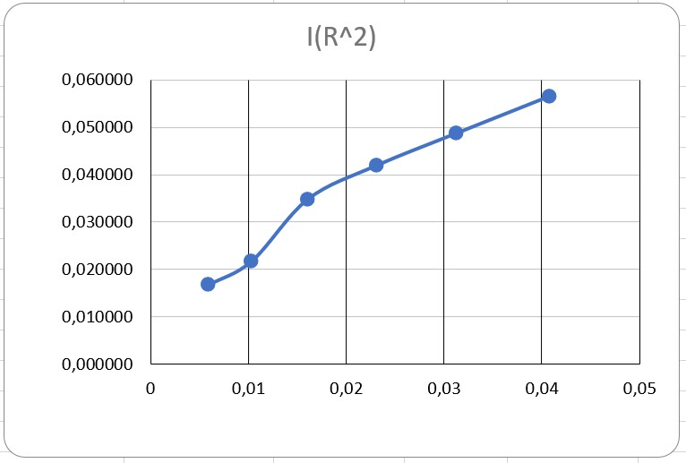

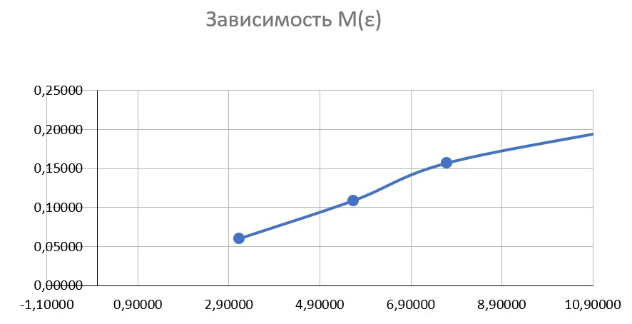1 риска

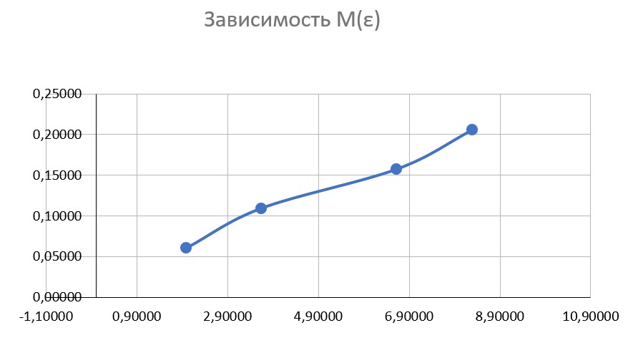2 риска

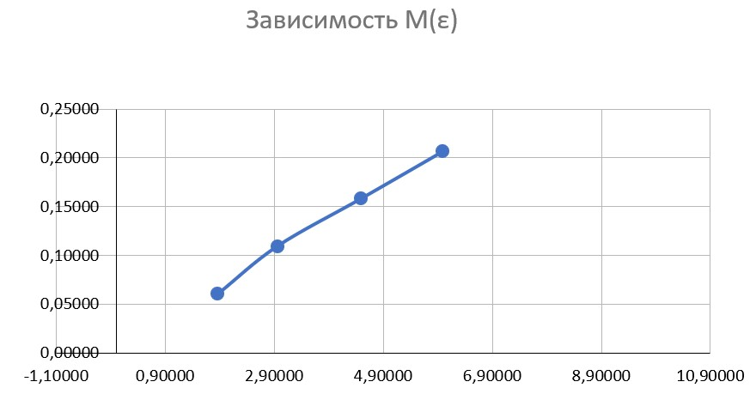3 риска

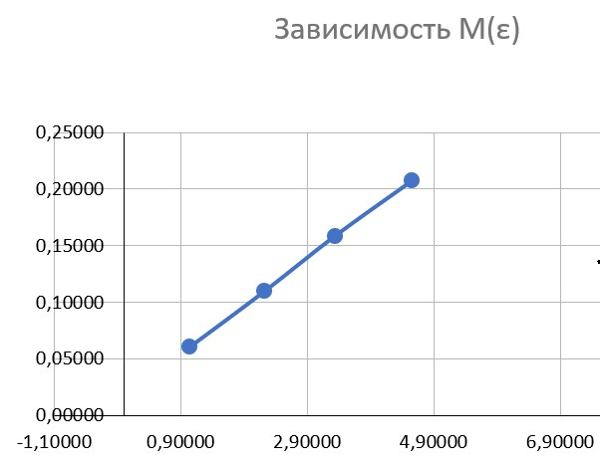4 риска

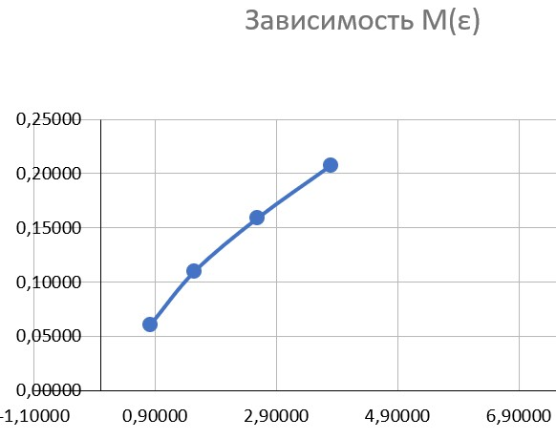5 риска

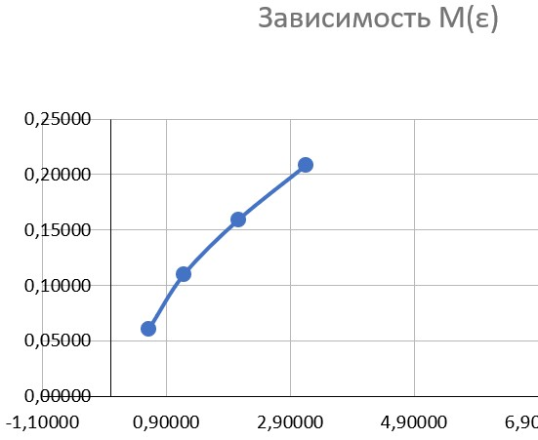 6 риска

1. **Окончательные результаты и выводы**.

Доказали зависимости I(R2) и M(ɛ), вычислили экспериментальные значения с их погрешностями.

1. **Замечания преподавателя** (***исправления****,* ***вызванные замечаниями* *преподавателя****,* ***также помещают в этот пункт***).

***Примечание:*** 1. ***Пункты*** *1-13* ***Протокола****-****отчета*** ***обязательны для заполнения****.*

1. ***Необходимые исправления выполняют непосредственно в протоколе****-****отчете****.*
2. ***Для построения графиков используют только миллиметровую бумагу****.*
3. ***Приложения*** *1* ***и*** *2* ***вкладывают в бланк протокола****-****отчета****.*